CHAPITRE 5: CLUSTERING
Comment étudier des données non étiquetées ? La dimension de réduction nous permet de les visualiser ; mais les méthodes dites de partitionnement de données, ou clustering, nous permettent d’aller beaucoup plus loin. Il s’agit de séparer les données en sous-groupes homogènes, appelés clusters, qui partagent des caractéristiques communes. Dans ce chapitre, nous détaillerons l’intérêt de ces techniques et verrons trois types d’approches de clustering : le clustering hiérarchique, le clustering par centroïdes, et le clustering par densité.
Objectifs
- Expliquer l’intérêt d’un algorithme de clustering
- Évaluer le résultat d’un algorithme de clustering
- Implémenter et utiliser un clustering hiérarchique, un clustering par la méthode des k-moyennes, un clustering par densité, un clustering spectral et un clustering par modèle de mélange gaussien.

5.1 Pourquoi partitionner ses données
Les algorithmes de partitionnement de données permettent d’effectuer une analyse exploratoire sur des données non étiquetées. Ils permettent par exemple d’identifier des utilisateurs qui ont des comportements similaires (ce que l’on appelle la segmentation de marché), des communautés sur un réseau social, des motifs récurrents dans des transactions financières, des pixels d’un même objet dans une image (segmentation d’image) ou des patients dont la maladie s’explique par un même profil génétique.
Ils permettent aussi de visualiser les données, en se contentant de regarder un exemple représentatif par cluster.
Enfin, les algorithmes de clustering permettent de transférer à toutes les observations du même cluster les propriétés que l’on sait vraies de l’un des éléments de ce cluster. Cela est particulièrement utile dans le cas où l’étiquetage des données est difficile ou coûteux.
Prenons l’exemple de l’annotation d’un corpus de documents texte. Annoter manuellement chacun de ces documents par le ou les sujets qu’il couvre est un travail fastidieux. Les personnes qui l’effectuent sont d’ailleurs susceptibles de commettre involontairement des erreurs d’inattention. Il est ainsi moins coûteux, voire plus efficace, d’utiliser un algorithme de clustering pour regrouper automatiquement ces documents par sujet. Il suffira alors d’avoir recours à un intervenant humain pour assigner un sujet à chaque cluster en lisant uniquement un ou deux des documents qu’il contient.

5.2 Évaluer la qualité d’un algorithme de clustering
Le clustering n’étant pas supervisé, il nous faut mettre au point des critères d’évaluation qui ne dépendent pas d’une vérité terrain (c’est-à-dire d’étiquettes connues). La tâche est plus délicate que dans le cadre de l’apprentissage supervisé, dans lequel le but à atteindre est beaucoup plus clair. Cependant, elle n’est pas impossible, et il existe un large éventail de mesures de la performance d’un algorithme de partitionnement des données.
Par la suite, nous supposons avoir partitionné un jeu de données non étiqueté $D=\{{\vec{x}}^{1},{\vec{x}}^{2},…,{\vec{x}}^{n}\}$ de $n$ points dans un espace $X$ en $K$ clusters $C_{1},C_{2},…,C_{K}$. $d$ est une distance sur $X$ et $k(\vec{x})$ est l’indice du cluster auquel $\vec{x}$ a été assigné.

5.2.1 La forme des clusters

Pour évaluer la qualité des clusters obtenus par un algorithme de partitionnement, il est possible de s'appuyer sur le souhait formulé de regrouper entre elles les observations similaires. Ainsi, les observations appartenant à un même cluster doivent être proches, tandis que les observations dissimilaires doivent appartenir à des clusters différents.
Pour quantifier ces notions, nous allons avoir besoin de celle de centroïde, qui est le barycentre d'un cluster.

Définition 5.1 (Centroïde et médoïde) On appelle centroïde du cluster $C$ le point défini par
$${\vec{μ}}_{C}=\frac{1}{|C|}\sum_{\vec{x}∈C}{ }\vec{x}.$$
Le médoïde est le point du cluster le plus proche du centroïde (il peut ne pas être unique, auquel cas il sera choisi arbitrairement). Il sert de représentant du cluster :
$${\vec{m}}_{C}∈arg⁡\min_{\vec{x}∈C} d(\vec{x},{\vec{μ}}_{C}).$$
Que des observations proches appartiennent au même cluster peut se traduire par la notion d'homogénéité, illustrée sur la figure 5.1

Définition 5.2 (Homogénéité) On appelle homogénéité du cluster $C_{k}$, ou tightness en anglais, la moyenne des distances des observations de ce cluster à son centroïde :
$$T_{k}=\frac{1}{|C_{k}|}\sum_{\vec{x}∈C_{k}}{ }d(\vec{x},{\vec{μ}}_{k}).$$
Ici ${\vec{μ}}_{k}$ est le centroïde de $C_{k}$.
L’homogénéité globale d’un clustering de $D$ se calcule comme la moyenne des homogénéités des clusters :
$$T=\frac{1}{K}\sum_{k=1}^{K}{ }T_{k}.$$

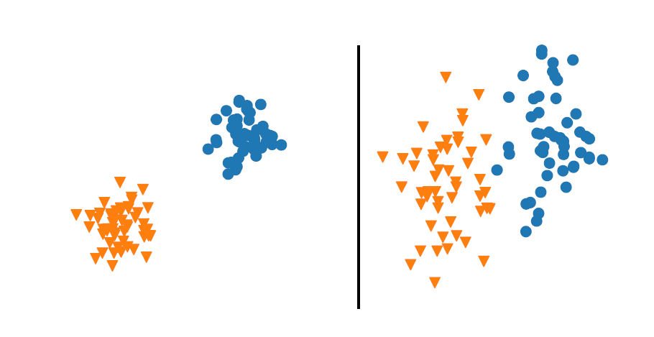
Figure 5.1 – Les deux clusters représentés sur le panneau de gauche sont homogènes, resserrés sur eux- mêmes : ils sont composés de points proches les uns des autres. À l'inverse, les deux clusters représentés sur le panneau de droite sont moins homogènes.
Pour quantifier à quel point les clusters sont distants les uns des autres, nous pouvons utiliser le critère de séparabilité, illustré sur la figure 5.2.
Définition 12.3 (Séparabilité) On appelle séparabilité des clusters $C_{k}$ et $C_{l}$ la distance entre leurs centroïdes :
$$S_{kl}=d({\vec{μ}}_{k},{\vec{μ}}_{l}).$$
La séparabilité globale d’un clustering de $D$ se calcule comme la moyenne des séparabilités des clusters deux à deux :
$$S=\frac{2}{K(K-1)}\sum_{k=1}^{K}{ }\sum_{l=k+1}^{K}{ }S_{kl}.$$
Plutôt que de considérer les deux critères de séparabilité (que l'on souhaite élevée) et d'homogénéité (que l'on souhaite faible) séparément, il est possible de les comparer l'un à l'autre grâce à l'indice de Davies- Bouldin.

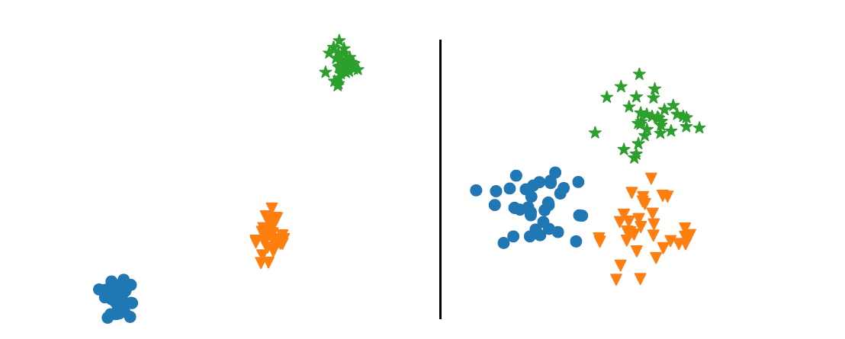
Figure 5.2 - Les trois clusters représentés sur le panneau de gauche sont bien séparés, contrairement à ceux représentés sur le panneau de droite qui sont proches les uns des autres.
Définition 12.4 (Indice de Davies-Bouldin) On appelle indice de Davies-Bouldin du cluster $C_{k}$ la valeur
$$D_{k}=\max_{l≠k} \frac{T_{k}+T_{l}}{S_{kl}}.$$
L’indice de Davies-Bouldin global d’un clustering de $D$ se calcule comme la moyenne des indices de Davies-Bouldin des clusters :
$$D=\frac{1}{K}\sum_{k=1}^{K}{ }D_{k}.$$
Une autre façon de prendre en compte séparabilité et homogénéité est de calculer le coefficient de silhouette, qui permet de quantifier pour chacune des observations si elle appartient ou non au bon cluster.
Définition 12.5 (Coefficient de silhouette) On appelle coefficient de silhouette de l’observation $\vec{x}∈D$ la valeur :
$$s(\vec{x})=\frac{b(\vec{x})-a(\vec{x})}{max(a(\vec{x}),b(\vec{x}))}$$
où $a(\vec{x})$ est la distance moyenne de $\vec{x}$ à tous les autres éléments du cluster auquel il appartient et $b(\vec{x})$ est la plus petite valeur que pourrait prendre $a(\vec{x})$, si $\vec{x}$ appartenait à un autre cluster :
$$a\left(\vec{x}\right)=\frac{1}{\left|C_{k\left(\vec{x}\right)}\right|-1}\sum_{\begin{matrix}\vec{u}∈C_{k\left(\vec{x}\right)} \\ \vec{u}≠\vec{x}\end{matrix}}{ }d\left(\vec{u},\vec{x}\right); b(\vec{x})=\min_{l≠k(\vec{x})} \frac{1}{|C_{l}|}\sum_{\vec{u}∈C_{l}}{ }d(\vec{u},\vec{x}).$$
Le coefficient de silhouette global du clustering est son coefficient de silhouette moyen :
$$s=\frac{1}{n}\sum_{i=1}^{n}{ }s({\vec{x}}^{i})$$
Le coefficient de silhouette de $\vec{x}$ est d’autant plus proche de 1 que son assignation au cluster $C_{k(\vec{x})}$ est satisfaisante.

5.2.2 La stabilité des clusters
Un autre critère important est celui de la stabilité des clusters. On s’attend en effet à obtenir les mêmes clusters si on supprime ou perturbe quelques observations, ou en initialisant différemment l’algorithme de partitionnement.
Ce critère peut être utilisé pour choisir les hyperparamètres de l’algorithme : si on obtient des clusters très différents pour différentes initialisations de l’algorithme de partitionnement, cela peut indiquer que les hyperparamètres sont mal choisis.

5.2.3 Les connaissances expert
Enfin, il arrive parfois que l’on dispose d’un jeu de données partiellement étiqueté par des classes que nous aimerions retrouver par clustering. Cela peut être le cas d’un corpus de documents dont un sous-ensemble est étiqueté par sujet, ou d’une base de données d’images dont un sous-ensemble est étiqueté en fonction de ce qu’elles représentent.
On peut alors évaluer le résultat d’un algorithme de partitionnement comme on évaluerait celui d’un algorithme de classification multi-classe. Attention, il y a cependant une différence : dans le cas du clustering, peu importe que les objets de la classe $k$ se retrouvent dans le premier, le deuxième ou le $k$-ème cluster. Il faut donc évaluer la concordance des partitions des données par l’algorithme de clustering avec celle induite par les étiquettes. C’est ce que permet de faire l’indice de Rand.
Nous supposons maintenant les observations ${\vec{x}}^{i}$ étiquetées par $y^{i}∈\{1,2,…,C\}$.
Définition 5.6 (Indice de Rand) On appelle indice de Rand la proportion de paires d’observations qui sont soit de même classe et dans le même cluster, soit de classe différente et dans deux clusters différents :
$$RI=\frac{2}{n(n-1)}\sum_{i=1}^{n}{ }\sum_{l=i+1}^{n}{ }[1_{k({\vec{x}}^{i})=k({\vec{x}}^{l})}1_{y^{i}=y^{l}}+1_{k({\vec{x}}^{i})≠k({\vec{x}}^{l})}1_{y^{i}≠y^{l}}]$$
Explication détaillée :
- $n$ = nombre total d’observations.
- On considère toutes les paires d’observations distinctes (d’où le doublement par $\frac{2}{n(n-1)}$ qui correspond au nombre total de paires possibles).
- Pour chaque paire $(i,l)$ avec $i<l$ :
  - 1er terme : Vaut 1 si les deux points sont dans le même cluster ET ont la même étiquette (classe).
  - 2e terme : Vaut 1 si les deux points sont dans des clusters différents ET ont des étiquettes différentes.
L’indice de Rand calcule donc la proportion de paires qui sont correctement classées par rapport aux vraies étiquettes.
Interprétation :
- $RI=1$ → Partitionnement parfait (identique aux vraies classes).
- $RI≈0.5$ → Performance proche d’un clustering aléatoire.
- $RI=0$ → Accord très faible (pire que le hasard dans certains cas).

En bioinformatique, où il est souvent délicat d’étiqueter les objets d’étude par manque de connaissances, il est fréquent d’utiliser un clustering en le comparant à une ontologie, c’est-à-dire une classification d’objets (par exemple, des gènes) en catégories décrites par un vocabulaire commun et organisées de manière hiérarchique. On peut évaluer la cohérence d’un clustering avec une ontologie par une analyse d’enrichissement, qui consiste à évaluer s’il y a plus d’objets d’une catégorie d’ontologie au sein d’un cluster que ce à quoi on pourrait s’attendre par hasard. Si l’on suppose les données issues d’une distribution hypergéométrique, il s’agit alors de calculer, pour un cluster $C_{k}$, une catégorie $G$, et un seuil $t∈N$,

$$P\left[\left|G∩C_{k}\right|≥t\right]=1-\sum_{s=1}^{t}{ }\frac{\left({\left|G\right| \atop s}\right)\left({n-\left|G\right| \atop \left|C_{k}\right|-s}\right)}{\left({n \atop \left|C_{k}\right|}\right)} (5.1)$$
Explication des termes :
- $n$ : nombre total d’objets (ex. : nombre total de gènes).
- $|G|$ : taille de la catégorie de l’ontologie (nombre d’objets appartenant à cette catégorie).
- $|C_{k}|$ : taille du cluster $k$.
- $|G∩C_{k}|$ : nombre d’objets du cluster qui appartiennent aussi à la catégorie $G$.
- $t$ : seuil minimum (nombre observé d’objets en intersection).
Interprétation :
- Cette formule calcule la probabilité (p-value) d’observer au moins $t$ objets de la catégorie $G$ dans le cluster $C_{k}$, en supposant une distribution hypergéométrique (tirage sans remise).
- Si la p-value est très faible (ex. < 0.05 ou < 0.01 après correction multiple), on dit que le cluster est enrichi en cette catégorie biologique.
Pourquoi cette distribution ?
Le texte l’explique bien : on tire $|C_{k}|$ éléments parmi $n$, et on compte combien tombent dans les $|G|$ éléments "marqués" de la catégorie. C’est exactement le modèle hypergéométrique.
Muni de ces différentes façons d’évaluer un algorithme de partitionnement de données, nous pouvons maintenant découvrir ces algorithmes eux-mêmes. Ces algorithmes cherchent à optimiser les critères d’homogénéité et de séparabilité que nous venons de définir. Comme il n’est pas possible de le faire de manière exacte, il s’agit de le faire de manière approchée. Nous nous concentrerons dans ce chapitre sur les trois principales familles d’algorithmes de clustering : clustering hiérarchique, clustering par centroïdes, et clustering par densité.

5.3 Clustering hiérarchique
Le clustering hiérarchique forme des clusters séparés par récurrence : il s’agit de partitionner les données pour toutes les échelles possibles de taille de partition, dans une hiérarchie à plusieurs niveaux.

5.3.1 Dendrogramme
Le résultat d’un clustering hiérarchique peut se visualiser sous la forme d’un dendrogramme. Il s’agit d’un arbre dont les $n$ feuilles correspondent chacune à une observation. Chaque nœud de l’arbre correspond à un cluster :
- la racine est un cluster contenant toutes les observations ;
- chaque feuille est un cluster contenant une observation ;
- les clusters ayant le même parent sont agglomérés en un seul cluster au niveau au-dessus ;
- un cluster est subdivisé en ses enfants au niveau en dessous.
Ce sont donc les nœuds intermédiaires qui nous intéressent le plus.
Enfin, la longueur d’une branche de l’arbre est proportionnelle à la distance entre les deux clusters qu’elle connecte.
La figure 5.3 représente un exemple de dendrogramme. Dans le cas où n est trop grand pour représenter l’intégralité de l’arbre, il est classique de le couper et de n’en représenter que la partie de la racine à un niveau que l’on choisit.
Cette facilité à représenter visuellement le résultat d’un algorithme de clustering hiérarchique fait qu’il est très utilisé dans des domaines comme la bioinformatique.

5.3.2 Construction agglomérative ou divisive
Un clustering hiérarchique peut se construire de manière agglomérative ou divisive.
Le clustering agglomératif (bottom-up clustering), commence par considérer les feuilles du dendrogramme : initialement, chaque observation forme un cluster de taille 1. À chaque itération de l’algorithme, on trouve les deux clusters les plus proches, et on les agglomère en un seul cluster, et ce jusqu’à ne plus avoir qu’un unique cluster contenant toutes les observations.
Le clustering divisif, ou top-down clustering, est l’approche inverse. On l’initialise en considérant un seul cluster, la racine du dendrogramme, contenant toutes les observations. À chaque itération, on sépare un cluster en deux, jusqu’à ce que chaque cluster ne contienne plus qu’une seule observation. Par la suite, nous nous concentrerons sur l’approche agglomérative.

5.3.3 Fonctions de lien
Déterminer les deux clusters les plus proches afin de les agglomérer requiert de définir une distance entre clusters ; c’est ce qu’on appelle dans le cadre du clustering une fonction de lien, ou linkage en anglais. Plusieurs approches sont possibles, qui reposent toutes sur une distance $d$ sur $X$.
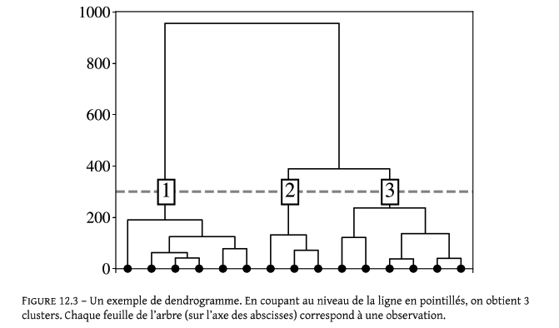
Figure 5.3 – Un exemple de dendrogramme. En coupant au niveau de la ligne en pointillés, on obtient 3 clusters. Chaque feuille de l’arbre (sur l’axe des abscisses) correspond à une observation.
Tout d’abord, on peut choisir d’agglomérer deux clusters si deux de leurs éléments sont proches. On utilise alors le lien simple.
Définition 12.7 (Lien simple)
On appelle lien simple, ou single linkage, la distance entre deux clusters définie par :
$$d_{\text{simple}}(C_{k},C_{l})=\min_{(\vec{u},\vec{v})∈C_{k}×C_{l}} d(\vec{u},\vec{v}).$$
On peut aussi choisir d’agglomérer deux clusters si tous leurs éléments sont proches. On utilise alors le lien complet, qui est la distance maximale entre un élément du premier cluster et un élément du deuxième.
Définition 12.8 (Lien complet)
On appelle lien complet, ou complete linkage, la distance entre deux clusters définie par :
$$d_{\text{complet}}(C_{k},C_{l})=\max_{(\vec{u},\vec{v})∈C_{k}×C_{l}} d(\vec{u},\vec{v}).$$
Une approche intermédiaire consiste à considérer la distance moyenne entre un élément du premier cluster et un élément du deuxième. C’est le lien moyen.
Définition 12.9 (Lien moyen) On appelle lien moyen, ou average linkage, la distance entre deux clusters définie par
$$d_{\text{moyen}}(C_{k},C_{l})=\frac{1}{|C_{k}||C_{l}|}\sum_{\vec{x}∈C_{k}}{ }\sum_{\vec{z}∈C_{l}}{ }d(\vec{x},\vec{z}).$$
Cette distance est aussi parfois appelée UPGMA pour Unweighted Paired Group Method with Arithmetic mean.
Une alternative au lien moyen est le lien centroïdal, qui considère la distance entre les centroïdes des clusters.

Définition 12.10 (Lien centroïdal)
On appelle lien centroïdal, ou centroid linkage, la distance entre deux clusters définie par
$$d_{\text{centro}\text{ï}\text{dal}}(C_{k},C_{l})=d\left(\frac{1}{|C_{k}|}\sum_{\vec{u}∈C_{k}}{ } \vec{u},\frac{1}{|C_{l}|}\sum_{\vec{v}∈C_{l}}{ } \vec{v}\right)=d({\vec{μ}}_{k},{\vec{μ}}_{l}).$$
Cette distance est aussi parfois appelée UPGMC pour Unweighted Paired Group Method with Centroid.
Les fonctions de lien ci-dessus s’attachent à garantir la séparabilité des clusters. À l’inverse, il est possible de chercher à maximiser leur homogénéité : il s’agit de minimiser $T_{k}=\frac{1}{|C_{k}|}\sum_{\vec{x}∈C_{k}}{ }d(\vec{x},{\vec{μ}}_{k})$. Dans le cas où $d$ est la distance euclidienne, alors $T_{k}=\frac{1}{|C_{k}|}\sum_{\vec{x}∈C_{k}}{ }‖\vec{x}-{\vec{μ}}_{k}‖_{2}$. Le clustering de Ward utilise une formulation similaire : il s’agit d’agglomérer deux clusters de sorte à minimiser la variance intra-cluster du résultat.
Définition 12.11 (Inertie)
On appelle variance intra-cluster, ou inertie du cluster $C$ la valeur
$${\text{Var}}_{\text{in}}(C)=\frac{1}{|C|}\sum_{\vec{x}∈C}{ }‖\vec{x}-\vec{μ}‖_{2}^{2}.$$
L’inertie globale d’un clustering de $D$ est alors donnée par la somme des inerties des clusters :
$$V=\sum_{k=1}^{K}{ }\frac{1}{|C_{k}|}\sum_{\vec{x}∈C_{k}}{ }‖\vec{x}-{\vec{μ}}_{k}‖_{2}^{2}.$$

5.3.4 Choix du nombre de clusters
Le clustering hiérarchique a l’avantage de ne pas requérir de définir à l’avance le nombre de clusters, ce qui permet d’explorer les possibilités le long du dendrogramme. Cependant, il faut généralement prendre cette décision à un moment.
Il est possible pour cela d’utiliser un dendrogramme, puis d’y découper un « niveau » auquel les clusters sont clairement distincts les uns des autres – on se rappellera que la longueur d’une branche est proportionnelle à la distance entre les clusters qu’elle sépare.
Une solution alternative est d’évaluer les différentes partitions trouvées, c’est-à-dire les différents nœuds du dendrogramme, à l’aide d’une mesure de performance telle que le coefficient de silhouette.

5.3.5 Complexité algorithmique
La complexité algorithmique du clustering hiérarchique est élevée : à chaque itération, pour décider quels clusters regrouper, il nous faudra calculer les distances deux à deux entre toutes les paires d’observations du jeu de données, pour une complexité en $O(n^{3}p)$. Une alternative est de stocker ces distances en mémoire pour pouvoir les réutiliser, ce qui a une complexité quadratique en $n$ : nous avons remplacé le calcul des distances d’une observation ${\vec{x}}^{i}$ aux $n-1$ autres points du jeu de données par un calcul de sa distance à $K$ centroïdes.
Le clustering hiérarchique est donc plus adapté aux jeux de données contenant peu d’échantillons.

5.4 Méthode des k-moyennes
Plutôt que d’explorer toutes les partitions possibles à différentes échelles, il peut être préférable de se fixer un nombre $K$ de clusters, ce qui permet de réduire les temps de calcul.
Nous avons vu ci-dessus que le clustering de Ward cherche à minimiser la variance intra-cluster afin de créer des clusters homogènes. La méthode dite des k-moyennes, ou k-means, proposée par Hugo Steinhaus (1957), cherche à résoudre ce problème pour un nombre de clusters $K$ fixé. Il s’agit alors de trouver l’affectation des observations à $K$ clusters qui minimise la variance intra-cluster globale :
$$\begin{aligned}arg⁡\min_{C_{1},C_{2},…,C_{K}} \sum_{k=1}^{K}{ } \sum_{\vec{x}∈C_{k}}{ } ‖\vec{x}-{\vec{μ}}_{k}‖_{2}^{2}\#(5.2)\end{aligned}$$
Cependant, résoudre ce problème de manière exacte n’est pas possible. On utilise donc une heuristique, l’algorithme de Lloyd, proposé par Stuart Lloyd (1982).

5.4.1 Algorithme de Lloyd
Définition 5.12 (Algorithme de Lloyd) Étant données $n$ observations dans $R^{p}$ et un nombre $K$ de clusters, l’algorithme de Lloyd procède de la manière suivante :
- Choisir $K$ observations ${\vec{μ}}_{1},{\vec{μ}}_{2},…,{\vec{μ}}_{K}$ parmi les $n$ observations, pour servir de centroïdes initiaux ;
- Affecter chaque observation ${\vec{x}}^{i}∈D$ au centroïde dont elle est le plus proche :
$$k({\vec{x}}^{i})∈arg⁡\min_{k=1,…,K} ‖{\vec{x}}^{i}-{\vec{μ}}_{k}‖_{2}$$
- Recalculer les centroïdes de chaque cluster :
$${\vec{μ}}_{k}=\frac{1}{|C_{k}|}\sum_{{\vec{x}}^{i}∈C_{k}}{ }{\vec{x}}^{i}$$
- Répéter les opérations 2–3 jusqu’à convergence, c’est-à-dire jusqu’à ce que les affectations ne changent plus.
L’algorithme de Lloyd implémente une stratégie gloutonne, et s’il converge en général très rapidement, il peut tomber dans un minimum local. Il peut donc être pertinent de le faire tourner plusieurs fois, et de garder la solution qui a la plus faible variance intra-cluster.
Si l'on doit itérer $t$ fois l'algorithme de Lloyd, sachant que le coût de calculer $Kn$ distances en $p$ dimensions est de l'ordre de $O(npK)$, la complexité algorithmique de l'algorithme de Lloyd est en $O(npKt).K$ et $t$ sont typiquement négligeables devant $n$, et cet algorithme est donc linéaire en le nombre d'observations, par opposition au clustering hiérarchique dont le coût est quadratique en $n$ : nous avons remplacé le calcul des distances d'une observation ${\vec{x}}^{i}$ aux $n-1$ autres points du jeu de données par un calcul de sa distance à $K$ centroïdes.

5.4.2 Forme des clusters
D'après la formulation de l'algorithme des k -moyennes (équation 5.2), chaque cluster $C_{k}$ est constitué des observations de $D$ qui sont les plus proches du centroïde ${\vec{μ}}_{k}$. Ils forment donc un diagramme de Voronoï (cf. section 8.1.2). En particulier, cela signifie que les clusters trouvés par l'algorithme des k -moyennes sont nécessairement convexes.
Données aberrantes
L’algorithme des k-moyennes est sensible aux données aberrantes : elles vont en effet attirer un cluster à elle. Si une observation ${\vec{x}}^{i}$ est très éloignée des autres observations, alors elle se retrouvera dans son propre cluster, tandis que le reste des données sera partitionné en $K-1$ clusters.
Cette propriété est néanmoins intéressante, car ce permet d’utiliser l’algorithme des k-moyennes justement pour détecter les observations aberrantes : ce sont celles qui sont seules dans leur cluster.

5.4.3 Variantes

k-means++
L’algorithme des k-moyennes est stochastique : on peut obtenir des résultats différents selon l’initialisation, et certains de ces résultats peuvent avoir une inertie bien plus grande que la solution optimale.
Pour éviter ce problème, l’algorithme k-means++ commence par initialiser les centroïdes de manière à les disperser au maximum parmi les données. La procédure consiste à :
- Choisir un premier centroïde ${\vec{μ}}^{1}$ aléatoirement parmi les observations $D$ ;
- Pour $k=2,…,K$ :
Choisir le $k$-ème centroïde ${\vec{μ}}^{k}$ parmi $D∖\bigcup_{l=1}^{k-1}{ }{\vec{μ}}^{l}$, en suivant une loi proportionnelle au carré de la distance à ${\vec{μ}}^{k-1}$, c’est-à-dire que ${\vec{μ}}^{k}$ aura de fortes chances d’être éloigné de ${\vec{μ}}^{k-1}$.
- Cette approche ne rend pas le $k$-means déterministe, mais permet d’éviter les « pires » solutions.
Méthode des k-moyennes avec noyau
La méthode des k-moyennes requiert de décrire les données dans un espace euclidien, et ne peut former que des clusters convexes, ce qui peut être limitant. Cependant, l’astuce du noyau (cf. section 10.3) s’applique à l’algorithme de Lloyd.
Démonstration. Soit $κ:X×X→R$ un noyau. Il existe un espace de Hilbert $H$ et une application $ϕ:X→H$ telle que, pour tout $\vec{x},{\vec{x}}^{'}∈X×X$, $κ(\vec{x},{\vec{x}}^{'})=⟨ϕ(\vec{x}),ϕ({\vec{x}}^{'})⟩_{H}$.
Pour appliquer l’algorithme de Lloyd aux images $\{ϕ({\vec{x}}^{1}),ϕ({\vec{x}}^{2}),…,ϕ({\vec{x}}^{n})\}$ des éléments de $D$ dans $H$, nous avons besoin de calculer, à chaque itération, la distance de $ϕ({\vec{x}}^{i})$ à chacun des $K$ centroïdes ${\vec{h}}_{1},{\vec{h}}_{2},…,{\vec{h}}_{K}$.
La position d’un centroïde ${\vec{h}}_{k}$ se calcule comme la moyenne des images des observations appartenant à $C_{k}$ :
:
$${\vec{h}}_{k}=\frac{1}{|C_{k}|}\sum_{{\vec{x}}^{i}∈C_{k}}{ }ϕ({\vec{x}}^{i}).$$
La distance de l’image d’une observation ${\vec{x}}^{i}$ à un centroïde se calcule alors comme
$$‖ϕ({\vec{x}}^{i})-{\vec{h}}_{k}‖_{2}^{2}={\left\|ϕ({\vec{x}}^{i})-\frac{1}{|C_{k}|}\sum_{\vec{u}∈C_{k}}{ } ϕ(\vec{u})\right\|}_{2}^{2}$$
$$={\left\langle ϕ({\vec{x}}^{i})-\frac{1}{|C_{k}|}\sum_{\vec{u}∈C_{k}}{ } ϕ(\vec{u}), ϕ({\vec{x}}^{i})-\frac{1}{|C_{k}|}\sum_{\vec{u}∈C_{k}}{ } ϕ(\vec{u})\right\rangle }_{H}$$
$$=κ({\vec{x}}^{i},{\vec{x}}^{i})-\frac{2}{|C_{k}|}\sum_{\vec{u}∈C_{k}}{ }κ({\vec{x}}^{i},\vec{u})+\frac{1}{|C_{k}|^{2}}\sum_{\vec{u}∈C_{k}}{ }\sum_{\vec{v}∈C_{k}}{ }κ(\vec{u},\vec{v}).$$
On peut ainsi réécrire l’étape (2) de l’algorithme de Lloyd sans faire appel à l’application $ϕ$, et sans avoir besoin de recalculer explicitement les centroïdes à l’étape (3).

Remarque
La version à noyau de la méthode des $k$-moyennes ne permet généralement pas de connaître les centroïdes des clusters, puisqu’ils vivent dans l’espace de redescription $H$ qui n’est pas accessible sans connaître $ϕ$.

5.5 Clustering par modèle de mélange gaussien
Le clustering par modèle de mélange gaussien consiste à modéliser les données comme étant tirées de $K$ distributions gaussiennes. Il s’agit ainsi d’un modèle génératif : on suppose que nos observations sont générées par une loi de probabilité dont on donne la forme, et il s’agit alors d’estimer les paramètres.
Définition 5.13 (Modèle de mélange gaussien) Étant donné un nuage de points $D=\{{\vec{x}}^{1},{\vec{x}}^{2},…,{\vec{x}}^{n}\}$ de $R^{p}$, on parle de modèle de mélange gaussien, ou GMM (en anglais Gaussian Mixture Model), quand on modélise $D$ comme la réalisation d’un vecteur aléatoire $p$-dimensionnel $X$ à densité, dont la densité $f$ est un mélange de gaussiennes, autrement dit une combinaison linéaire de gaussiennes :
$$\begin{aligned}f(\vec{x})=\sum_{k=1}^{K}{ } π_{k}f_{k}(\vec{x})\#(5.3)\end{aligned}$$
avec $K$ le nombre de composantes du mélange, $π_{k}$ les proportions de chaque composante, $\sum_{k=1}^{K}{ }π_{k}=1$ et $f_{k}$ la densité d’une gaussienne multivariée.
On considère ainsi qu’il existe une variable aléatoire latente discrète $Z$, à valeurs dans $\{1,2,…,K\}$, qui détermine à quel cluster une observation appartient. Ainsi, une observation ${\vec{x}}^{i}$ est une réalisation d’une gaussienne de variance $Σ_{k}$ et d’espérance ${\vec{μ}}_{k}$, où $k$ est elle-même une réalisation de $Z$.
Définition 5.14 (Clustering par modèle de mélange gaussien) On appelle clustering par modèle de mélange gaussien un algorithme de partitionnement consistant à déterminer par espérance-maximisation les paramètres $π_{k},{\vec{μ}}_{k},Σ_{k}$ d’un mélange de $K$ gaussiennes, dont on considère que les observations sont un échantillon.
La figure 5.4 illustre ce concept sur des données en deux dimensions. L’espérance ${\vec{μ}}_{k}$ de la $k$-ème composante du mélange de gaussiennes est le centroïde du cluster $C_{k}$.
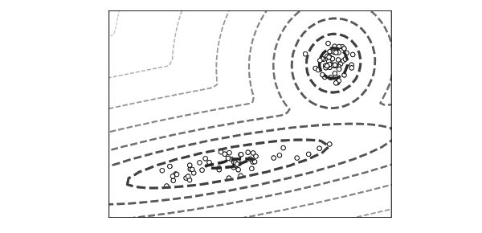
Figure 5.4 – Clustering par modèle de mélange de gaussiennes. Les données (points blancs) sont supposées tirées d’un mélange de deux gaussiennes. Les lignes de niveaux représentent la log-vraisemblance de ce modèle, d’autant plus élevée que la couleur est foncée.

5.5.1 Espérance-maximisation
Étant donnés les paramètres $\{π_{k},{\vec{μ}}_{k},Σ_{k}\}_{k=1,…,K}$, la log-vraisemblance d’une observation $\vec{x}$ vaut
$$\begin{aligned}lnL(\vec{x};\{π_{k},{\vec{μ}}_{k},Σ_{k}\}_{k=1,…,K})=ln⁡\left(\sum_{k=1}^{K}{ } π_{k}f_{N}(\vec{x};{\vec{μ}}_{k},Σ_{k})\right)\#(12.4)\end{aligned}$$
où $f_{N}(\vec{x};{\vec{μ}}_{k},Σ_{k})$ est la densité en $\vec{x}$ d’une gaussienne multivariée d’espérance ${\vec{μ}}_{k}∈R^{p}$ et de covariance $Σ_{k}∈R^{p×p}$.
En pratique, la log-vraisemblance 12.4 est difficile à minimiser car elle n’est pas convexe. On a ainsi généralement recours à un algorithme dit d’espérance-maximisation, qui consiste à alterner jusqu’à convergence entre une étape (E) d’estimation de l’espérance de la log-vraisemblance par rapport à la distribution a posteriori des variables latentes $z^{1},z^{2},…,z^{n}$ et une étape (M) de maximisation de cette espérance.
Plus précisément, la log-vraisemblance d’un couple $(\vec{x},z)$ est donnée par
$$\begin{aligned}ln⁡L(\vec{x},z;\{π_{k},{\vec{μ}}_{k},Σ_{k}\}_{k=1,…,K})=ln⁡π_{z}+ln⁡f_{N}(\vec{x};{\vec{μ}}_{z},Σ_{z})\#(5.5)\end{aligned}$$
En posant $Z=\{z^{1},z^{2},…,z^{n}\}$ les variables latentes correspondant à $D$, l’espérance de la log-vraisemblance 12.5 de $(D,Z)$ par rapport à la distribution a posteriori $P(Z=z|X=\vec{x})$ des variables latentes est donc donnée par
$$E\left[\sum_{i=1}^{n}{ } ln⁡L({\vec{x}}^{i},z^{i};\{π_{k},{\vec{μ}}_{k},Σ_{k}\}_{k=1,…,K})\right]=\sum_{i=1}^{n}{ }E\left[ln⁡L({\vec{x}}^{i},z^{i};\{π_{k},{\vec{μ}}_{k},Σ_{k}\}_{k=1,…,K})\right]$$
$$=\sum_{i=1}^{n}{ }\sum_{k=1}^{K}{ }P(Z=k|X={\vec{x}}^{i})\left(ln⁡π_{k}+ln⁡f_{N}({\vec{x}}^{i};{\vec{μ}}_{k},Σ_{k})\right).$$

La distribution a posteriori $P(Z=k|X={\vec{x}}^{i})$ est donnée par la loi de Bayes :
$$P(Z=k|X={\vec{x}}^{i})=\frac{f_{N}({\vec{x}}^{i};{\vec{μ}}_{k},Σ_{k})π_{k}}{\sum_{l=1}^{K}{ } π_{l}f_{N}({\vec{x}}^{i};{\vec{μ}}_{l},Σ_{l})}.$$
Ainsi, la procédure d’espérance-maximisation consiste à :
- Initialiser aléatoirement, pour $k=1,…,K$, les valeurs $π_{k},{\vec{μ}}_{k},Σ_{k}$ ;
- Tant que l’algorithme n’a pas convergé à l’itération $(t+1)$ :
  - (E) : Calculer, pour $k=1,…,K$ et $i=1,…,n$, les probabilités a posteriori
$$r_{ki}^{(t)}=\frac{π_{k}^{(t)}f_{N}({\vec{x}}^{i};{\vec{μ}}_{k}^{(t)},Σ_{k}^{(t)})}{\sum_{l=1}^{K}{ } π_{l}^{(t)}f_{N}({\vec{x}}^{i};{\vec{μ}}_{l}^{(t)},Σ_{l}^{(t)})}$$
- (M) : Déterminer, pour $k=1,…,K$, les valeurs de $π_{k}^{(t+1)},{\vec{μ}}_{k}^{(t+1)},Σ_{k}^{(t+1)}$ qui maximisent l’espérance de la log-vraisemblance
$$(π_{k}^{(t+1)},{\vec{μ}}_{k}^{(t+1)},Σ_{k}^{(t+1)})=arg⁡\max_{π_{k},{\vec{μ}}_{k},Σ_{k}} \sum_{i=1}^{n}{ }r_{ki}^{(t)}\left(ln⁡π_{k}+ln⁡f_{N}({\vec{x}}^{i};{\vec{μ}}_{k},Σ_{k})\right).$$
À l’étape (M), les $π_{k},{\vec{μ}}_{k}$ et $Σ_{k}$ apparaissent dans des termes linéaires distincts et peuvent être déterminés séparément les uns des autres.
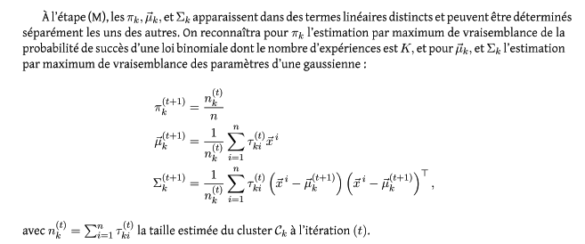

5.5.2 Relation avec la méthode des k-moyennes
Théorème 5.1 (Équivalence entre mélange de gaussiennes et k-moyennes)
Si on considère un mélange de gaussiennes de proportions égales (autrement dit, $π_{k}=\frac{1}{K}$ pour tout $k=1,…,K$) et de mêmes matrices de covariance égales à l’identité, le clustering par modèle de mélange de gaussiennes est équivalent à la méthode des k-moyennes.
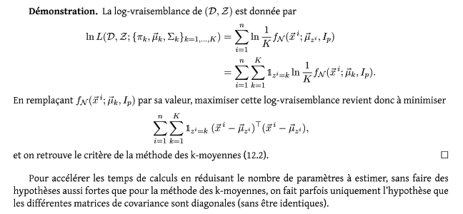

5.6 Clustering par densité
Une autre façon d’obtenir des clusters non convexes est le clustering par densité. Prenons l’exemple présenté sur la figure 12.5 : il semblerait naturel de partitionner les données en 3 cercles concentriques, ce que ni le clustering agglomératif ni la méthode des k-moyennes n’arrivent à faire, car ces clusters ne sont pas convexes.
-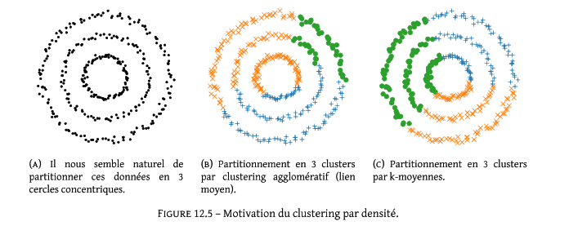
Figure 5.5- Motivation du clustering par densité
C’est le problème que le clustering par densité cherche à résoudre, en observant que les points les plus proches d’un point donné sont sur le même cluster et non sur un autre cercle. Il s’agit de former des clusters d’observations proches les unes des autres, au sens où si deux éléments ${\vec{x}}^{1}$ et ${\vec{x}}^{2}$ d’un même cluster $C_{k}$ peuvent être éloignés l’un de l’autre, il existe une séquence d’éléments ${\vec{u}}^{1},{\vec{u}}^{2},…,{\vec{u}}^{m}∈C_{k}$ tels que ${\vec{u}}^{1}$ est proche de ${\vec{x}}^{1}$, ${\vec{u}}^{m}$ est proche de ${\vec{x}}^{2}$, et pour tout $t∈\{1,…,m\}$, ${\vec{u}}^{t}$ est proche de ${\vec{u}}^{t+1}$. Cette idée est illustrée sur la figure 12.6.
Pour fournir cette image, nous allons avoir besoin de quelques définitions
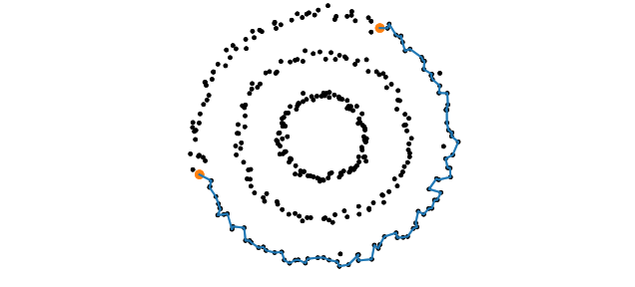
Figure 5.6 - Il existe un chemin entre voisins proches permettant de passer d'un point à un autre du même cluster.
Définition 5.15 (ε-voisinage) Soient $D=\{{\vec{x}}^{1},{\vec{x}}^{2},…,{\vec{x}}^{n}\}$ le jeu d’éléments de $X$ à partitionner, $d$ une distance sur $X$, et $ε>0$. On appelle ε-voisinage d’un élément $\vec{x}∈X$ l’ensemble des observations de $D$ dont la distance à $\vec{x}$ est inférieure à $ε$ :
$$N_{ε}(\vec{x})=\{\vec{u}∈D:d(\vec{x},\vec{u})<ε\}.$$
Définition 5.16 (Point intérieur) Étant donné $n_{\text{min}}∈N$, on dit de $\vec{x}∈X$ qu’il est un point intérieur, ou core point en anglais, si son ε-voisinage contient au moins $n_{\text{min}}$ éléments :
$$|N_{ε}(\vec{x})|≥n_{\text{min}}.$$
Définition 5.17 (Connexion par densité) On dit que $\vec{x}$ et $\vec{v}$ sont connectés par densité si l’on peut les relier par une suite d’ε-voisinages contenant chacun au moins $n_{\text{min}}$ éléments. Formellement, cela signifie qu’il existe $m∈N$, et une séquence ${\vec{u}}^{1},{\vec{u}}^{2},…,{\vec{u}}^{m}$ d’éléments de $D$ tels que ${\vec{u}}^{1}$ est un point intérieur de $N_{ε}(\vec{x})$, ${\vec{u}}^{2}$ est un point intérieur de $N_{ε}({\vec{u}}^{1})$, …, ${\vec{u}}^{m}$ est un point intérieur de $N_{ε}({\vec{u}}^{m-1})$, et $\vec{v}$ est un point intérieur de $N_{ε}({\vec{u}}^{m})$.
L’algorithme DBSCAN, proposé en 1996 par Martin Ester, Hans-Peter Kriegel, Jörg Sander et Xiaowei Xu (Ester et al., 1996), partitionne les données en créant des clusters de points atteignables par densité les uns depuis les autres. C’est un algorithme de partitionnement populaire, qui a obtenu une distinction de contribution scientifique ayant résisté à l’épreuve du temps, le test time award de la prestigieuse conférence KDD.
Définition 5.18 (DBSCAN) On appelle DBSCAN, pour Density-Based Spatial Clustering of Applications with Noise, ou partitionnement dans l’espace par densité pour des applications avec bruit, la procédure de partitionnement suivante :
- Initialisation : Un ensemble d’éléments visités $V=∅$, une liste de clusters $K=∅$, une liste d’observations aberrantes $A=∅$.
- Pour chaque élément $\vec{x}∈D∖V$ :
  - Construire $N_{ε}(\vec{x})$
  - Si $|N_{ε}(\vec{x})|<n_{\text{min}}$ : considérer (temporairement) $\vec{x}$ comme une observation aberrante :
$$A←A∪\{\vec{x}\}$$
Sinon :
    - créer un cluster $C←\{\vec{x}\}$
    - augmenter le cluster par la procédure grow_cluster(C,$N_{ε}\left(\vec{x}\right),$ε, n_{min})
  - Ajouter $C$ à la liste des clusters : $K←K∪C$
  - Marquer tous les éléments de $C$ comme visités : $V←V∪C$.
La procédure grow_cluster(C,$N_{.},$ε, n) est définie comme suit :
Pour tout $\vec{u}∈N∖V$ :
- créer $N^{'}←N_{ε}(\vec{u})$
- si $|N^{'}|≥n_{\text{min}}$ : actualiser $N$ de sorte à prendre les éléments de $N^{'}$ en considération : $N←N∪N^{'}$
- si $\vec{u}$ n’appartient à aucun autre cluster, l’ajouter à $C$ : $C←C∪\{\vec{u}\}$
- si $\vec{u}$ était précédemment cataloguée comme aberrante, l’enlever de la liste des observations aberrantes : $A=A∖\{\vec{u}\}$.
Un des avantages de DBSCAN est sa robustesse aux données aberrantes, qui sont identifiées lors de la formation des clusters.
Le fléau de la dimension (voir section 11.1.3) rend DBSCAN difficile à appliquer en très grande dimension : les $ε$-voisinages auront tendance à ne contenir que leur centre. De plus, la densité étant définie par les paramètres $ε$ et $n_{\text{min}}$, DBSCAN ne pourra pas trouver de clusters de densité différente. Cependant, DBSCAN ne requiert pas de prédéfinir le nombre de clusters, et est efficace en temps de calcul. Son application aux données de la figure 12.5a est illustrée sur la figure 5.7.

5.7 Clustering spectral
Le clustering spectral est une autre méthode de clustering reposant sur la densité des observations. Il s’appuie sur la construction d’un graphe de similarité, dont les $n$ sommets correspondent aux observations et les arêtes représentent la similarité entre les observations. À partir d’une matrice de similarité $S∈R^{n×n}$, on peut construire un tel graphe de plusieurs façons :
- graphe complet, dont l’arête $(i,l)$ est pondérée par $S_{il}$ ;
- graphe complet tronqué, duquel on retire toutes les arêtes pour lesquelles $S_{il}$ est inférieure à un seuil fixé ;
- graphe des $k$-plus proches voisins, dans lequel chaque sommet est connecté à ses $k$ plus proches voisins ;
- graphe des $ε$-voisinages, dans lequel chaque sommet est connecté à tous les sommets de son $ε$-voisinage.
Dans les trois derniers cas, les arêtes peuvent être pondérées par $S_{ij}$, ou simplement exister ou non.
Définition 12.19 (Matrice d’adjacence) Soit $G$ un graphe à $n$ sommets. On appelle matrice d’adjacence la matrice carrée symétrique $A∈R^{n×n}$ telle que pour tout $i,l=1,…,n$,
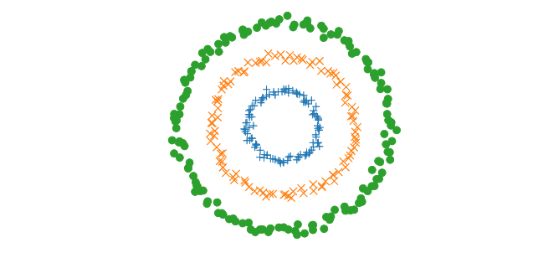
Figure 5.7 – Partitionnement des données de la figure 5.5a par DBSCAN.

$$\begin{aligned}A_{il}=\left\{\begin{matrix}0 & \text{s}\text{’}\text{il n}\text{’}\text{y a pas d}\text{’}\text{ar}\text{ê}\text{te entre les sommets} i \text{et} l \\ \text{le poids de l}\text{’}\text{ar}\text{ê}\text{te entre} i \text{et} l & \text{sinon.}\end{matrix}\right.\#(5.6)\end{aligned}$$
En particulier, la diagonale de $A$ est nulle.
Dans le cas du graphe de similarité complet, $A=S$.
Ayant construit un graphe de similarité pour nos données, nous cherchons maintenant à identifier dans ce graphe un nombre $K$ de composantes, c’est-à-dire de sous-graphes dont les sommets sont fortement connectés entre eux par des arêtes dont le poids est fort.
Cette idée est illustrée sur la figure 5.8.

5.7.1 Laplacien d’un graphe
Pour identifier les composantes du graphe de similarité, nous allons nous appuyer sur les propriétés d’une matrice appelée le laplacien de ce graphe.
Définition 12.20 (Laplacien d’un graphe)
Soit $G$ un graphe à $n$ sommets et $A$ sa matrice d’adjacence. On appelle laplacien de ce graphe la matrice $L∈R^{n×n}$ telle que, pour tout $i=1,…,n$,
$$\begin{aligned}L_{ij}=\left\{\begin{matrix}\sum_{k=1}^{n}{ } A_{ik} & \text{si} i=j \\ -A_{ij} & \text{sinon.}\end{matrix}\right.\#(5.7)\end{aligned}$$
Remarques : $\sum_{k=1}^{n}{ }A_{ik}$ est le degré du sommet $i$, c’est-à-dire son nombre de voisins. Les éléments sur la diagonale de $L$ sont ainsi les degrés des sommets de $G$. La somme des éléments d’une ligne de $L$ vaut 0.
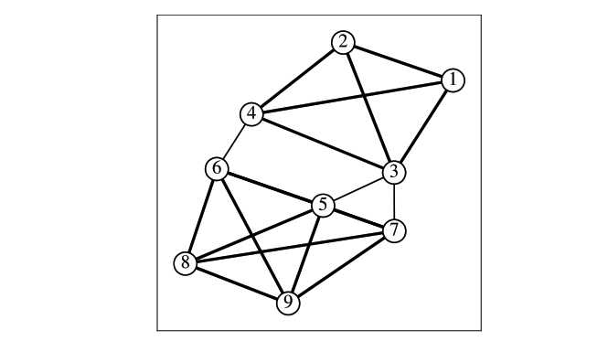
Figure 5.8 - Graphe de similarité (graphe complet tronqué) d'un jeu de données contenant 9 observations. L'épaisseur des arêtes est proportionnelle à leur poids. Ici on observe deux communautés, une constituée des observations 1 à 4, l'autre constituée des observations 5 à 9.
Théorème 5.2 Le laplacien d’un graphe est une matrice définie semi-définie positive.
Démonstration.
En effet, pour tout $v∈R^{n}$, on a
$$v^{T}Lv=\sum_{i=1}^{n}{ }\sum_{j=1}^{n}{ }v_{i}v_{j}L_{ij}=\sum_{i=1}^{n}{ }v_{i}^{2}L_{ii}-\sum_{i=1}^{n}{ }\sum_{j=1}^{n}{ }v_{i}v_{j}A_{ij}$$
$$=\sum_{i=1}^{n}{ }v_{i}^{2}\sum_{k=1}^{n}{ }A_{ik}-\sum_{i=1}^{n}{ }\sum_{j=1}^{n}{ }v_{i}v_{j}A_{ij} (\text{car} A_{ii}=0)$$
$$=\frac{1}{2}\sum_{i=1}^{n}{ }\sum_{j=1}^{n}{ }(v_{i}^{2}+v_{j}^{2})A_{ij}-\sum_{i=1}^{n}{ }\sum_{j=1}^{n}{ }v_{i}v_{j}A_{ij} (\text{car} A_{ij}=A_{ji})$$
$$=\frac{1}{2}\sum_{i=1}^{n}{ }\sum_{j=1}^{n}{ }A_{ij}(v_{i}-v_{j})^{2}≥0 (\text{car} A_{ij}≥0).$$
Intuitivement, de même que le laplacien d’une fonction quantifie la variabilité de cette fonction, le laplacien du graphe quantifie la variabilité d’une fonction qui associe un nombre à chaque sommet du graphe. Plus précisément, notons $f:\{1,…,n\}→R$ une telle fonction. Alors
$$f^{T}Lf=\frac{1}{2}\sum_{i=1}^{n}{ }\sum_{j=1}^{n}{ }A_{ij}(f(i)-f(j))^{2}$$
où la notation $i∼j$ indique que $i$ et $j$ sont connectés sur le graphe. Pour que cette quantité soit faible, il faut que les valeurs $f(i)$ et $f(j)$ soient proches quand le poids $A_{ij}$ de l’arête $(i,j)$ est grand.

Théorème 5.3
La multiplicité de la valeur propre 0 du laplacien du graphe est le nombre de composantes connexes de ce graphe.
Démonstration.
Commençons par observer que $(0,1_{n})$, où $1_{n}$ est un vecteur de taille $n$ dont toutes les entrées valent 1, est un couple (valeur propre, vecteur propre) de $L$. En effet, pour tout $i=1,…,n$,
$$(L1_{n})_{i}=\sum_{j=1}^{n}{ }L_{ij}=0 \text{et donc} L1_{n}=0⋅1_{n}.$$
Supposons que $L$ est le laplacien d’un graphe composé de $K$ composantes connexes. En supposant les sommets ordonnés selon la composante à laquelle ils appartiennent, $L$ est diagonale par blocs, formée de $K$ blocs, chacun d’entre eux étant le laplacien d’une des composantes connexes. Chacun d’entre eux a une au moins autant de valeurs propres nulles que de composantes connexes, et le vecteur propre correspondant à chacune d’elle est le vecteur indicateur de cette composante.
Supposons maintenant $\overset{˜}{u}$ un vecteur propre associé à une valeur propre nulle. Alors $L\overset{˜}{u}=0$, et donc
$$\sum_{j∼i}{ }A_{ij}(u_{i}-u_{j})=0.$$
Comme les $A_{ij}$ sont strictement positives si $i$ et $j$ sont connectés, on en conclut que les entrées de $\overset{˜}{u}$ appartenant à une même composante connexe sont égales. Il n’y a donc plus de valeurs propres nulles que celles que nous avons déjà identifiées.

Clustering spectral
Ainsi, si le graphe de similarité du jeu de données $\{{\vec{x}}^{1},{\vec{x}}^{2},…,{\vec{x}}^{n}\}$ est composé de $K$ composantes connexes, les $K$ vecteurs propres correspondant aux valeurs propres nulles du laplacien de ce graphe de similarité sont les vecteurs indicateurs des composantes connexes. Projeter les données sur ces $K$ vecteurs propres nous permettra donc d’identifier à quelle composante ils appartiennent.
En pratique, il est rare que le graphe de similarité soit formé de $K$ composantes connexes distinctes (c’est par exemple impossible si on utilise le graphe complet avec une similarité toujours strictement positive ; voir aussi la figure 5.8). Ainsi, on utilise à la place les $K$ vecteurs propres correspondant aux $K$ plus petites valeurs propres, ce qui nécessite d’utiliser par-dessus un clustering de $k$-moyennes pour identifier les clusters. On en trouvera la justification théorique dans le tutoriel de von Luxburg (2007).
Définition 5.21 (Clustering spectral) On appelle clustering spectral ou partitionnement spectral, ou spectral clustering en anglais, la procédure de partitionnement suivante :
- Construire un graphe de similarité entre les observations $\{{\vec{x}}^{1},{\vec{x}}^{2},…,{\vec{x}}^{n}\}$ ;
- Calculer le laplacien $L$ de ce graphe ;
- Identifier les $K$ vecteurs propres correspondant aux $K$ plus petites valeurs propres de $L$ ;
- Projeter les données sur ces $K$ dimensions et obtenir ainsi leurs représentations $\{{\vec{z}}^{1},{\vec{z}}^{2},…,{\vec{z}}^{n}\}$ ;
- Partitionner $\{{\vec{z}}^{1},{\vec{z}}^{2},…,{\vec{z}}^{n}\}$ grâce à un algorithme de k-moyennes.
Points clefs
- Le clustering, ou partitionnement de données, cherche à identifier des classes sans utiliser d’étiquettes.
- En l’absence d’étiquette, la qualité d’une partition peut s’évaluer sur des critères de séparabilité et d’homogénéité.
- Le clustering hiérarchique partitionne les données de manière itérative. Son résultat peut être visualisé sur un dendrogramme.
- Le clustering par la méthode des k-moyennes s’effectue grâce à l’algorithme de Lloyd ou une de ses variantes. Il permet de trouver efficacement $K$ clusters convexes.
- La version à noyau de la méthode des k-moyennes permet d’appliquer l’algorithme pour découvrir des clusters non convexes.
- La méthode des k-moyennes est un cas particulier (proportions identiques, matrices de covariance identiques et égales à l’identité) du clustering par modèle de mélange gaussien.
- Le clustering par densité, et en particulier l’algorithme DBSCAN, permet d’identifier des régions denses du jeu de données, mais qui peuvent former un ensemble non convexe mais qui sont proches les unes des autres.
- Le clustering spectral permet aussi d’identifier des régions denses du jeu de données. Contrairement à DBSCAN, le nombre de clusters est prédéfini.
Pour aller plus loin
- Les algorithmes de partitionnement que nous avons vus associent un seul et unique cluster à chaque observation. Il existe des variantes, appelées partitionnement flou, ou fuzzy clustering en anglais, qui associent à chaque observation et chaque cluster la probabilité que cette observation appartienne à ce cluster.
- L’ouvrage de Jain et Dubes (1988) constitue une bonne introduction au clustering. On pourra aussi se reporter à l’article de Xu et Wunsch II (2005).
Bibliographie
- Ester, M., Kriegel, H.-P., Sander, J., et Xu, X. (1996). A density-based algorithm for discovering clusters in large spatial databases with noise. In Proceedings of the Second International Conference on Knowledge Discovery and Data Mining, pages 226–231, Portland (OR). AAAI Press.
- Jain, A. K. et Dubes, R. C. (1988). Algorithms for Clustering Data. Prentice Hall, New York.
- Lloyd, S. (1982). Least squares quantization in PCM. IEEE Transactions on Information Theory, 28(2) :129–137.
Bibliographie (suite)
- Steinhaus, H. (1957). Sur la division des corps matériels en parties. Bulletin de l’Académie polonaise des Sciences, 4(12) :801–804.
- von Luxburg, U. (2007). A Tutorial on Spectral Clustering. Statistics and Computing, 17(4) :395–416.
- Xu, R. et Wunsch II, D. (2005). Survey of clustering algorithms. IEEE Transactions on Neural Networks, 16 :645–678.

